I E T LA SAGRADA FAMILIA, IBAGUE
TALLER: REGIONES GEOGRAFICAS DE EUROPA.
GRADO: 7° J.M TRABAJO EN LINEA.

Desarrolle el siguiente taller en el cuaderno de trabajo no transcriba todo el taller solo las preguntas y de respuesta de acuerdo a la lectura.

/home/alexa/Documentos/
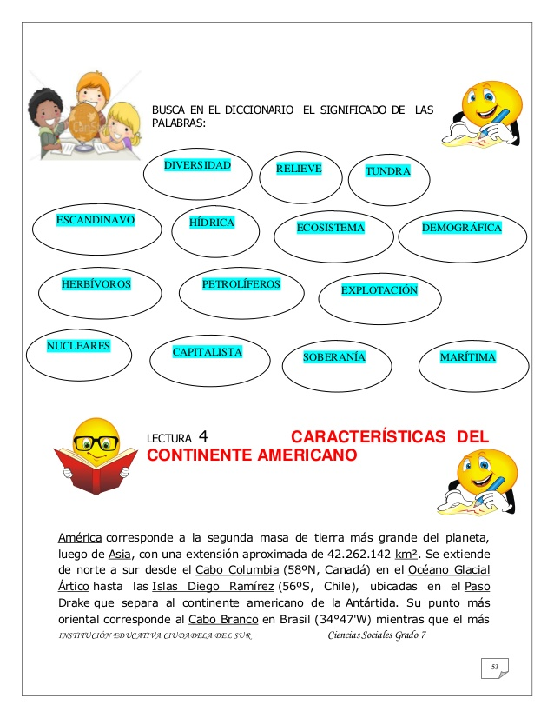

EUROPA y su division por regiones
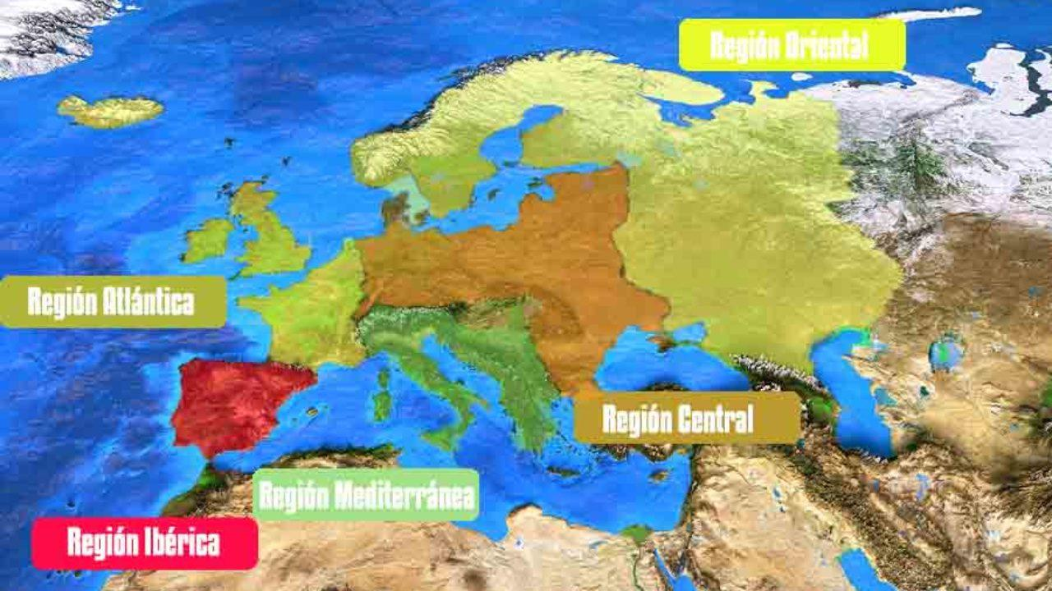
de este mapa y de las lecturas y videos expuesto saque una conclusion sobre cada region de europa,

su importancia
su clima
su importancia economica
su aporte al desarrollo de continente

